|  |
| --- |
|  |
| Práctica 1 |
| Dispositivos |
|  |
| **Iván Moreno Martín** |
| **GITT** |

|  |
| --- |
|  |

**1. Funcionamiento de HUB y Switch**

**1.1 Comunicación entre máquinas con S1 apagado**

**1.1 .1**

Al hacer ping entre Pc1 y Pc2 solo vamos a recibir tramas en Pc2 porque solo habrá intercambio de paquetes entre máquinas de la misma red ya que S1 está desconectado he impide la conectividad entre otras redes.

Los paquetes que vamos a encontrar en Pc2 serán una trama con dirección IP destino a Broadcast con la caché de ARP vacía (al inicio).

**1.1.2**

A continuación hacemos el ping de Pc1 a Pc2 y realizamos la captura con el comando en pc2 en pc3 y pc5:

$tcpdump -i eth0

Como observamos en la captura de pantalla ejercicio1-1.png efectivamente el único que recibe los paquetes es pc2 mientras el resto de Pc's están aún a la escucha.

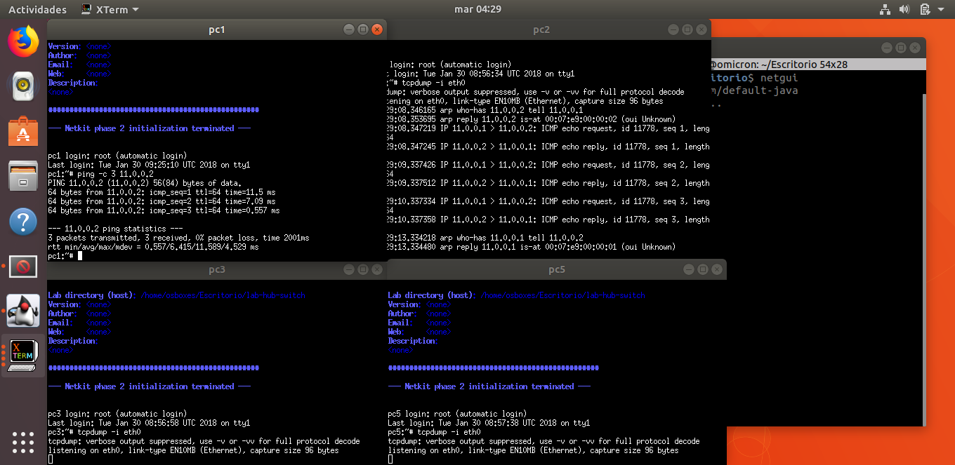

**1.1.3**

Comprobamos que no hay conectividad con otras haciendo por ejemplo ping de pc1 pc3 y como vemos en la captura de pantalla de pc1 todos los paquetes se han perdido, ocurriría exactamente lo mismo con pc5

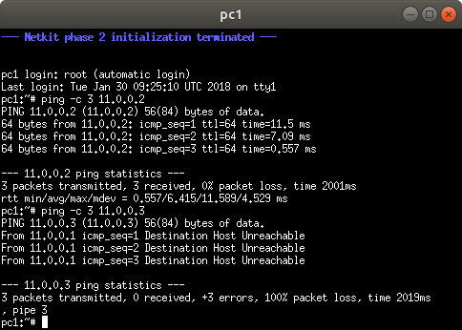

**1.2 Comunicación entre máquinas con S1 arrancado**

**1.2.2**

Al repetir el mismo ping y realizando las capturas en las máquinas de pc2 pc3 y pc5 obtendríamos el siguiente camino.

1. Hacemos ping -c 11.0.0.33

2. La trama con dirección broadcast llega a pc2 y al switch

3. El switch comprueba la dirección IP origen y la guarda en su tabla y comprueba la IP destino como no la tiene guardada entonces copia la trama recibida por todas sus bocas menos por aquella por la que le ha llegado

4. las tramas viajan al resto de la red pero serán descartadas por el resto de máquinas por no ir dirigidas a ellas.

5. al mismo tiempo la respuesta del ping viajará al mismo tiempo directamente a pc1 y al switch

6. este último aprende una nueva dirección de memoria la de pc2, y envía la trama a la dirección que tiene de pc1

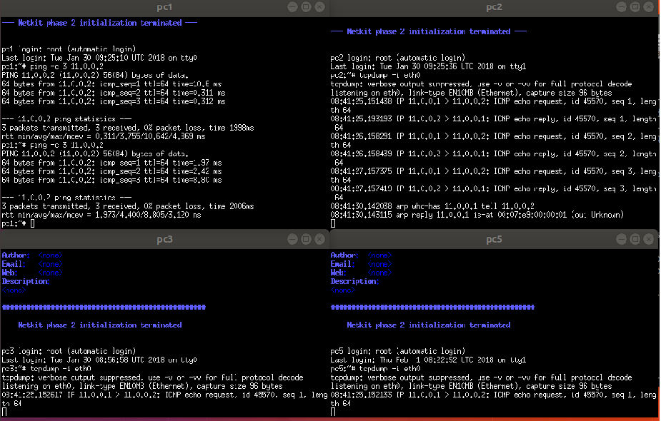

**1.2.3**

Comprobamos la cache de ARP con

arp -a

Si esta entonces

arp -d 11.0.0.2

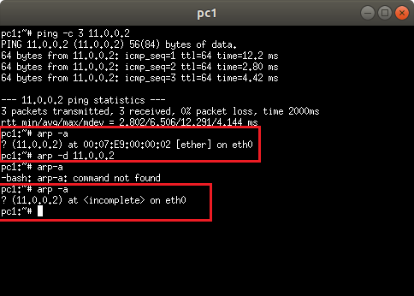

**1.2.4**

Volvemos a realizar el ping y comprobamos que efectivamente la solicitud de ping llega a pc3 y a pc5 porque el switch ha realizado copias de la trama por todas sus bocas menos por la que le ha llegado

**1.2.5**

-La solicitud ARP llega a pc3 y a pc5 porque el switch copia la trama por todas sus bocas excepto por aquella por la que ha llegado la trama

- No les llega la respuesta de ICMP porque el switch ya conoce la dirección de pc1

-porque pc2 conoce el origen de la trama ICMP que pregunta por su IP

**1.2.6**

**Pc1**

eth0

inet addr:11.0.0.1 Bcast:11.0.0.255 mask:255.255.255.0

**Pc2**

eth0

inet addr:11.0.0.2 Bcast:11.0.0.255 mask:255.255.255.0

**Pc3**

eth0

inet addr:11.0.0.3 Bcast:11.0.0.255 mask:255.255.255.0

**Pc4**

eth0

inet addr: 11.0.0.4 Bcast:111.0.0.255 mask 255.255.255.0

**Pc5**

eth0

inet addr: 11.0.0.5 Bcast:11.0.0.255 mask 255.255.255.0

**Pc6**

eth0

inet addr:11.0.0.6 Bcast:11.0.0.255 mask 255.255.255.0

**1.2.7**

Como podemos observar en la imagen las direcciones aprendidas se corresponden con Pc1 y Pc2

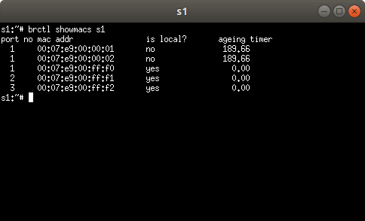

Pasados 300 ms volvemos a comprobar las macs y vemos que el switch las olvida

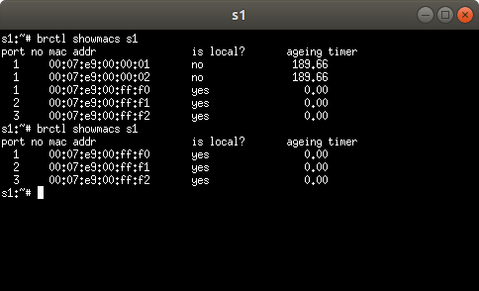

**1.2.8**

Una forma de hacerlos es hacer ping de pc1 a todas las máquinas y mirar la tabla de direcciones mac aprendidas en el switch S1

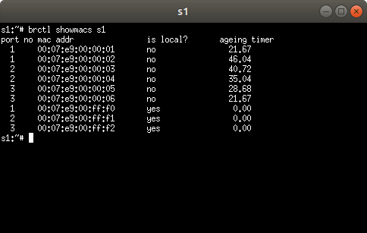

2. Redes conectadas a través de switch y router

**2.1 COMUNICACIÓN ENTREPC1 Y PC2**

**2.1.1**

Como vemos en la imagen cuando hacemos ping de pc1 a pc2 existe conectividad entre ambos vemos que esa trama también le llega a pc3, pero no le llega a pc5

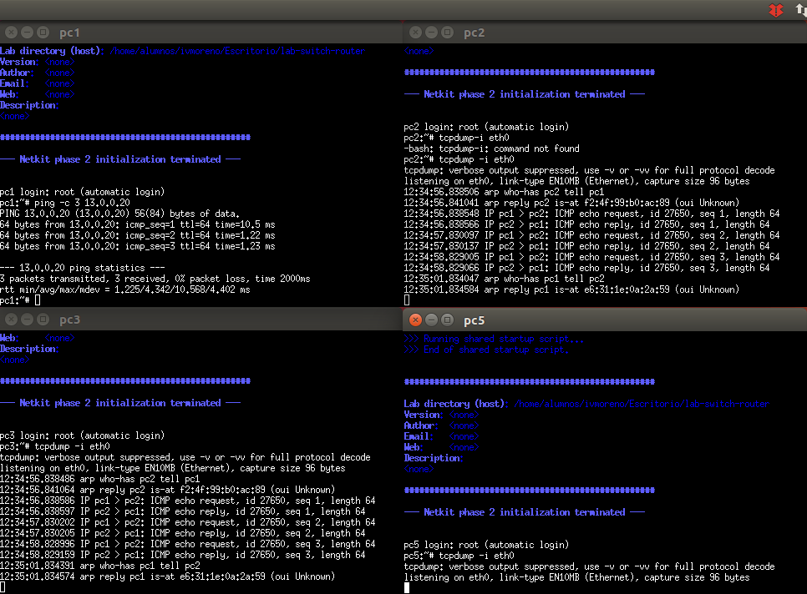

**2.1.2**

Como podemos observar en el Switch ha aprendido dos direcciones Mac que no son las suyas

En eth0 aprende la dirección Ethernet de pc1

En eth1 aprende la dirección de pc2

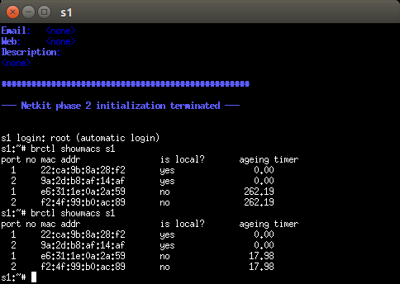

podemos comprobarlo con:

**brctl showmacs s1**

Y después en las maquinas vemos con ifconfig.

**2.1.3**

En principio llegaran tramas a pc3 por estar en la misma subred de pc2 aunque la descarta por no ir dirigida a él. Comprobamos haciendo capturas en pc4 y en pc5 para ver si llegan tramas. Como vemos en la imagen solo llegan tramas a pc2 pc3

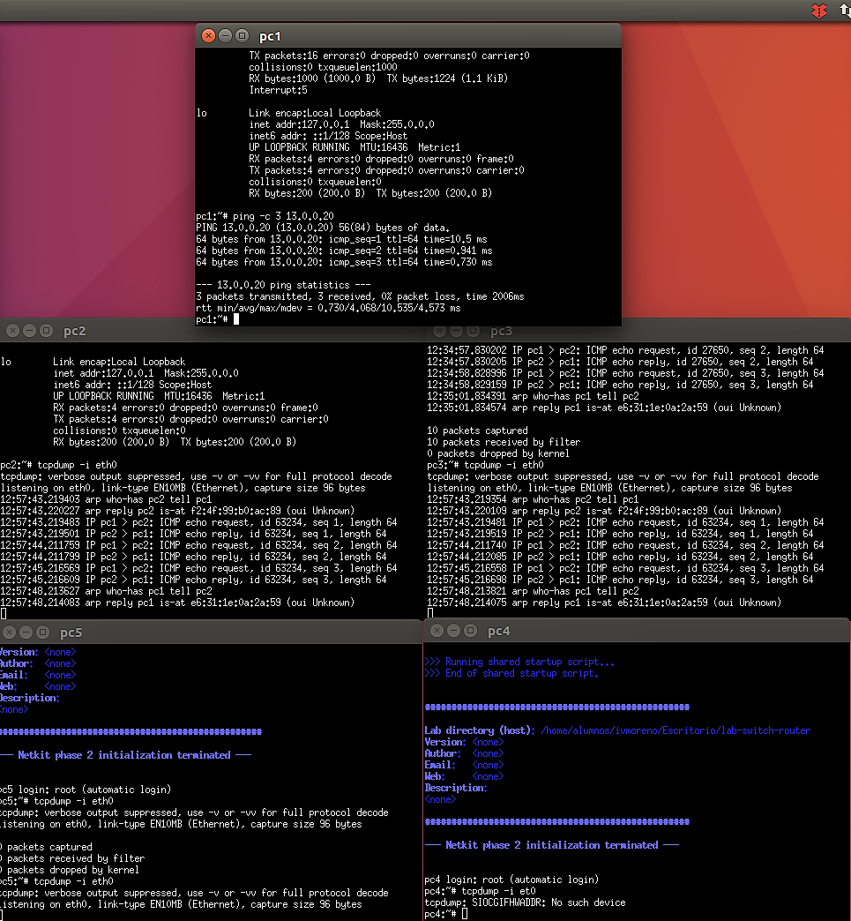

**2.2 Comunicación de Pc1 a Pc3**

**2.2.1**

Al hacer ping de pc1 a pc3 vemos que nos sale un mensaje de máquina inalcanzable. Además comprobamos que la trama no pasa por pc2

**2.2.2**

En este caso podemos solucionarlo configurando r1 metiendo Gateway en pc1 y en pc3 y con eso se solucionará el problema de conectividad entre las dos máquinas.

**2.2.3**

Para este caso vamos a configurar (en nuestro caso con mcedit):

Pc1 -> gw 13.0.0.15

Pc3 -> gw 11.0.0.5

En r1 tenemos que configurar dos direcciones en eth0 y en eth1

inet eth0

iface eth0 inet static

address 13.0.0.5

network 13.0.0.0

netmask 255.255.255.0

broadcast 13.0.0.255

inet eth1

iface eth1 inet static

address 11.0.0.5

network 11.0.0.0

netmask 255.255.255.0

broadcast 11.0.0.255

**2.2.4**

Como vemos en la captura que hemos realizado pc3 recibe solicitud ARP preguntando por su dirección IP en la siguiente línea manda que respuesta a who-as <dirIP> tell <dirIp pc3>

**2.2.5**

Vemos en la captura que aprende 4 direcciones

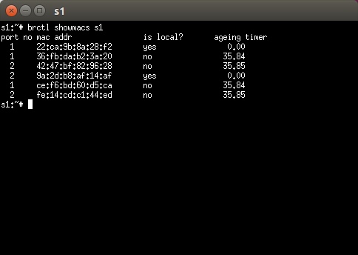

**2.3 COMUNICACION ENTRE PC2 Y PC4**

**2.3.1**

Como podemos ver al hacer ping de pc2 a pc4 nos dice que host unreachable

**2.3.2**

En este caso solo nos hace falta arrancar s2 no nos hace falta una configuración adicional en otras máquinas

**2.3.3**

Comprobamos por un lado que la cache de ARP en los pcs están vacías con el comando arp -a y en los switches comprobamos sus tablas con **brctl showmacs <nombre_swith>** y vemos que ambos casos sus esta todo vacío.

A continuación realizamos el ping y esperamos que llegue una trama de solicitud de ARP que pc4 desecha por no ir dirigido a él, y podemos verlo en la siguiente imagen

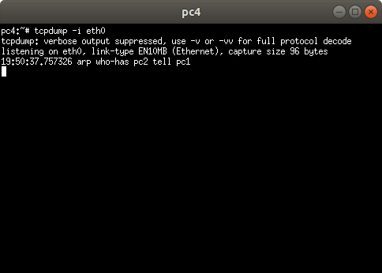

**2.3.4**

Comprobamos que direcciones aprende S2 cuando pc1 hace un ping a pc2 y como se ve a continuación s2 aprende las direcciones de pc1 y pc2, por el puerto eth0.

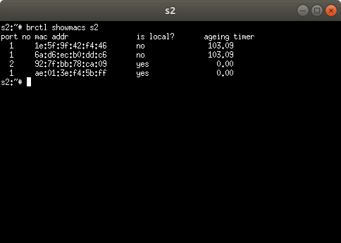

**2.3.5**

Los paquetes que pasan por Pc1 serán primero solicitudes de ARP preguntando por Pc4 a continuación Pc1 no contesta a dicha solicitud por no ir dirigida a él, sin embargo va a recibir tanto los paquete de pc2 y pc4. Esto se debe a que cuando la trama viaja por la red primero sale de pc2 al switch y al router, y las respuestas de pc4 pasaran por el switch s2 y pasaran por el router y el switch. Como pc1 se encuentra detrás de un hub que esta entre el router r1 el switch s1 y el switch s1 y s2 le llegaran todos los paquetes dirigidos a pc2 y viceversa.

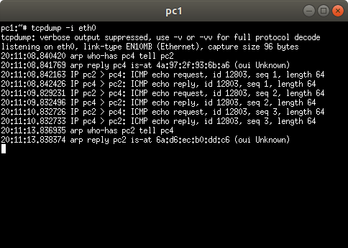

**2.3.6**

Como vemos en la imagen inferior S1 por un lado aprende las direcciones de pc4 poreth0 y la de pc2 por eth1.En el caso de S2 vemos que por eth0 aprende pc2 y por eth1 aprende pc4

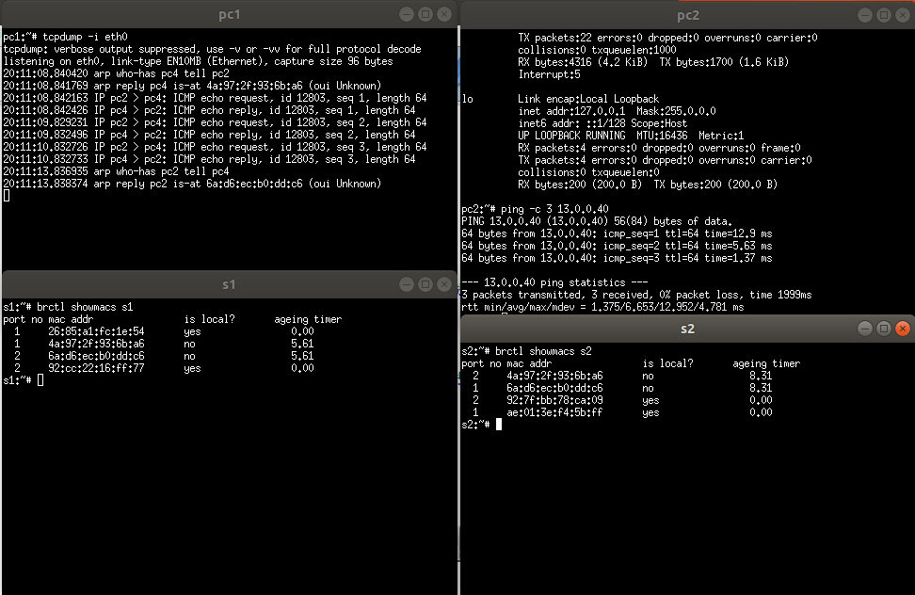

**2.4 COMUNICACION ENTRE PC5 Y PC2**

**2.4.1**

Comprobamos que al hacer un ping de pc5 a pc2 nos salta el mensaje de máquina inalcanzable

**2.4.2**

Para que pueda funcionar correctamente un ping de pc5 a pc2 añadimos gateways a las máquinas y configuramos las interfaces de r2

**2.4.3**

Para poder realizar un ping de pc5 a pc2 vamos a añadir a pc5 un gateway a 12.0.0.1, y a pc2 un gateway a 13.0.0.1 y por otro lado vamos a configurar r2 de la siguiente manera:

auto eth0

iface eth0 inet static

address 13.0.0.1

network 13.0.0.0

netmask 255.255.255.0

broadcast 13.0.0.255

auto eth1

iface eth1 inet static

address 12.0.0.1

network 12.0.0.0

netmask 255.255.255.0

broadcast 12.0.0.255

**2.4.4**

Realizamos una captura en pc3 para saber que paquetes pasaran por él, a primera vista por estar en la misma subred que pc2 le llegan todos los paquetes aunque los descartará por no ir dirigidos a él.

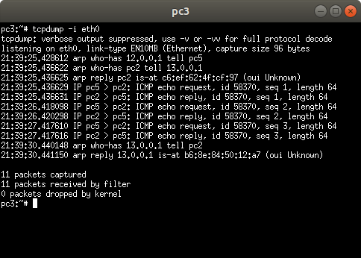

Como observamos en la captura efectivamente se ven todos los paquetes intercambiados entre pc5 y pc2 ya que tanto pc3 como pc3 están conectados al mismo hub.

**2.4.5**

A través del comando **brctl showmacs** vemos que en el caso de s1 aprende las direcciones de pc5 por eth0, por eth1 aprende la de pc2 y r2, y en eth0 la de pc5.

En el caso de s2 por eth1 aprende las direcciones de pc5 y r2 y por eth0 aprende pc2.

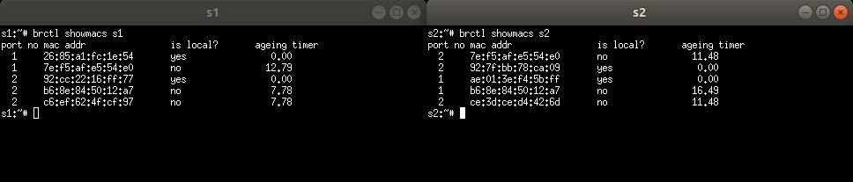

**2.4.6**

No responde porque el que responde es el router r2, por eso la siguiente petición de ARP está dirigida a la dirección 13.0.0.1.

**3.PROXI ARP**

**3.1**

Para activar proxi arp haremos lo siguiente en r1:

Pc1 --> Pc2

1) echo 1> /proc/sys/net/ipv4/conf/eth0/proxy_arp

2) arp -i eth0 -Ds 12.0.0.20 eth0 netmask 255.255.255.0

3) route add -host 12.0.0.20 dev eth1

Pc2 --> Pc1

1) echo 1> /proc/sys/net/ipv4/conf/eth1/proxy_arp

2)arp -i eth1 -Ds 12.0.0.10 eth1 netmask 255.255.255.0

Nota : para este último caso no es necesario hacer route add -host.

En nuestro caso hemos configurado las interfaces del router r1 para que pueda haber intercambio entre Pc1 <-> Pc2, y hemos agregado una ruta específica para Pc2 en la interfaz eth1

**3.2**

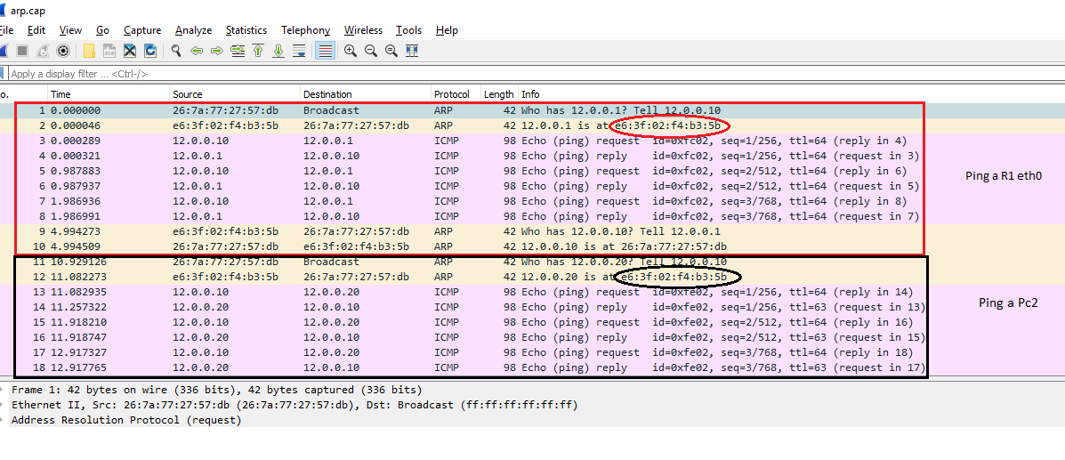

Como podemos observar en la imagen superior podemos saber que R1 está haciendo proxy ARP porque contesta con la misma dirección Ethernet cunado se hace ping a la interfaz eth0 de r1 o bien a pc2

**3.3**

Podemos ver con el comando **arp –a** que las dos IP´s guardadas en la caché de ARP de Pc1 tienen las misma dirección Ethernet.

4.IP Aliasing

**4.1**

Configuramos en Pc2 🡪 gateway 13.0.0.2

Configuramos en R2 🡪 ifconfig eth1:0 13.0.0.2 netmask 255.255.255.0

Por ultimo añadimos en pc3 una ruta a la red con

up route add -host 13.0.0.20 gw 11.0.0.2

**4.2**

Como podemos ver en la siguiente figura podría parecer proxy ARP porque contesta con la misma dirección Ethernet a dos peticiones ARP realizadas a IP´s distintas, pero se trata de IP´s distintas en una misma interfaz, por lo que se deduce que estamos haciendo IPAliasing.

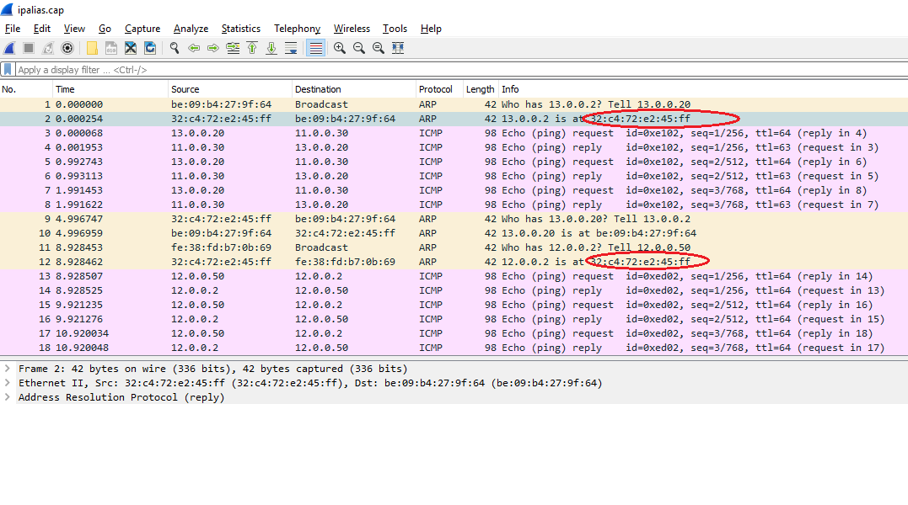

**4.3**

Comprobamos haciendo ping de pc1 a pc5 que no hay retorno de ping pero si llega a pc5. Para poder hacer ping a pc5 realizamos las siguientes modificaciones

r2 --> route add -host 13.0.0.10 gw 11.0.0.1

r1 --> ifconfig eth0:0 12.0.0.1 netmask 255.255.255.0

route add -host 12.0.0.50 gw 11.0.0.2

4.4

Comprobamos si con la configuración anterior podemos hacer ping de pc1 a pc4 y no hay conexión para ello realizamos la siguiente modificación:

pc4 --> up route add -host 13.0.0.10 gw 12.0.0.1

**4.5**

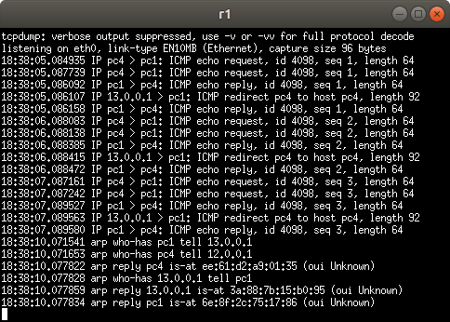

**5.VLANS**

**1.**

Para ahorrar tiempo y ver la conectividad entre pcs lo que hacemos es desde pc1 hacer ping a los pcs de las distintas redes incluyendo la suya propia. Hemos comprobado que efectivamente tiene conexión con todas las redes.

Hacemos lo mismo con un pc de cada una de las redes y obtenemos como resultado que todas las maquinas tienen conexión con todas las máquinas.

Pc1 🡪 Conexión con todas las máquinas

Pc2 🡪 Conexión con todas las máquinas

Pc3 🡪 Conexión con todas las máquinas

Pc4 🡪 Conexión con todas las máquinas

Pc5 🡪 Conexión con todas las máquinas

Pc6 🡪 Conexión con todas las máquinas

**2.**

Comprobamos que la cache de ARP de pc1 esta vacía con **arp –a.** A continuación realizamos las capturas en s1 s2 s3 y r1. También haremos captura en pc2 para ver que llega el ping(aunque se ha comprobado en el apartado anterior y hemos visto que hay conexión).

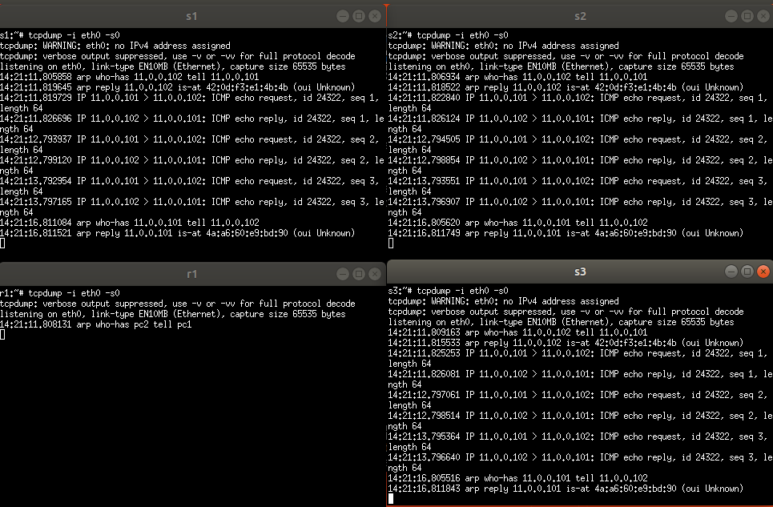

Como vemos en la imagen superior todos reciben las tamas mandadas por pc1. En el caso de r1 vemos que le llega la solicitud pero la descarta

**5.1 Configuración de Vlan100**

Primero borramos la configuración de los switch:

|  |
| --- |
| **ifconfig s1 down**  **brctl del s1**  **ifconfig s2 down**  **brctl del s2**  **ifconfig s3 down**  **brctl del s3** |

**S1**

|  |
| --- |
| **vconfig add eth3 100**  **ifconfig eth3.100 up**  **brctl addbr vs100**  **brctl addif vs100 eth0**  **brctl addif vs100 eth3.100**  **ifconfig vs100 up** |

**S2**

|  |
| --- |
| **vconfig add eth0 100**  **vconfig add eth1 100**  **ifconfig eth0.100 up**  **ifconfig eth1.100 up**  **brctl addbr vs100**  **brctl addif vs100 eth0.100**  **brctl addif vs100 eth1.100**  **brctl addif vs100 eth2**  **ifconfig vs100 up** |

**S3**

|  |
| --- |
| **vconfig add eth0 100**  **ifconfig eth0.100 up**  **brctl addbr vs100**  **brctl addif vs100 eth0.100**  **brctl addif vs100 eth1**  **ifconfig vs100 up** |

**5.1.1**

Una vez configurada la VLAN 100 solo se comunicaran máquinas que pertenezcan a ésta, en este caso se comunicaran pc1 con pc2 ( aunque también está incluido r1 en esta VLAN).

**5.1.2**

Se puede encontrar en s1 s2 s3 y r1 que son los dispositivos pertenecientes a esta VLAN. Comprobamos haciendo una captura de tráfico en estos dispositivos.

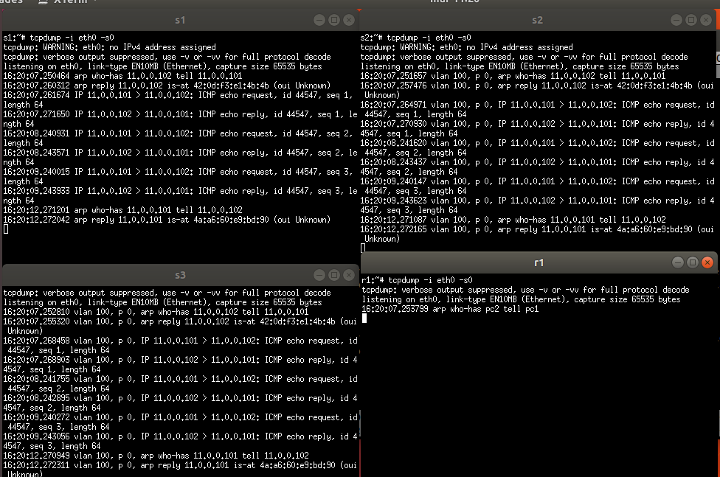

**5.1.3**

Para comprobar que ocurre cuando se hace ping de pc1 a pc2 hemos realizado una captura en s2 y en pc2. Podemos observar como a s2 le llegan las tramas con la etiqueta de vlan100 dirigidas a pc2.

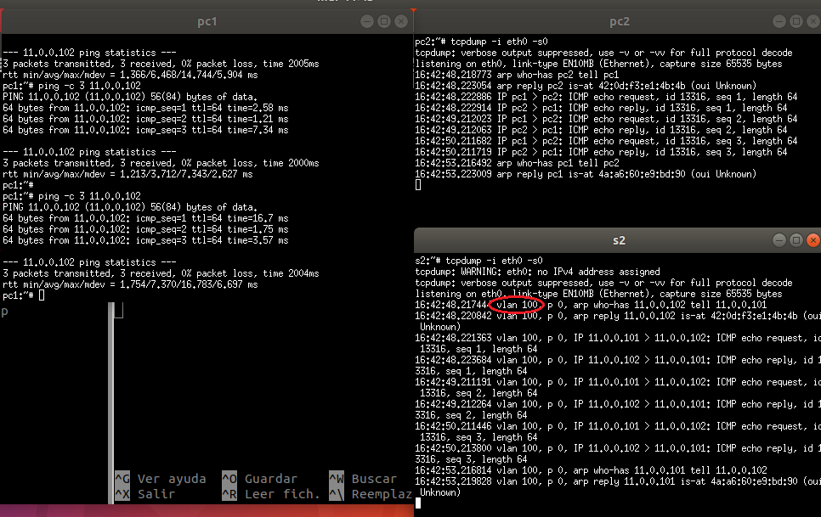

También podemos hacer una captura o bien en s1 como a s3 por ser frontera y así poder ver qué ocurre con estas etiquetas.

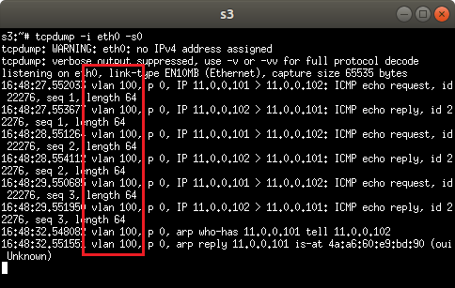

Como vemos este switch al ser frontera de pc2 por un lado le llega la trama con la etiqueta VLAN 100, a continuación este switch se encarga de quitar la etiqueta de VLAN y entrega las tramas a pc2. Por tanto pc2 recibe las tramas sin la etiqueta de VLAN. La respuesta de pc2 se manda a través de s3 quien se encargara de volver a poner la etiqueta de la VLAN.

Este mismo proceso ocurre con el switch s1, cuando le llegan tramas a pc1 s1 le quita las etiquetas y si pc1 envía tramas pone las etiquetas.

**5.1.4**

Cabe esperar que las etiquetas de VLAN 100 aparezcan en la captura de S1 y S3

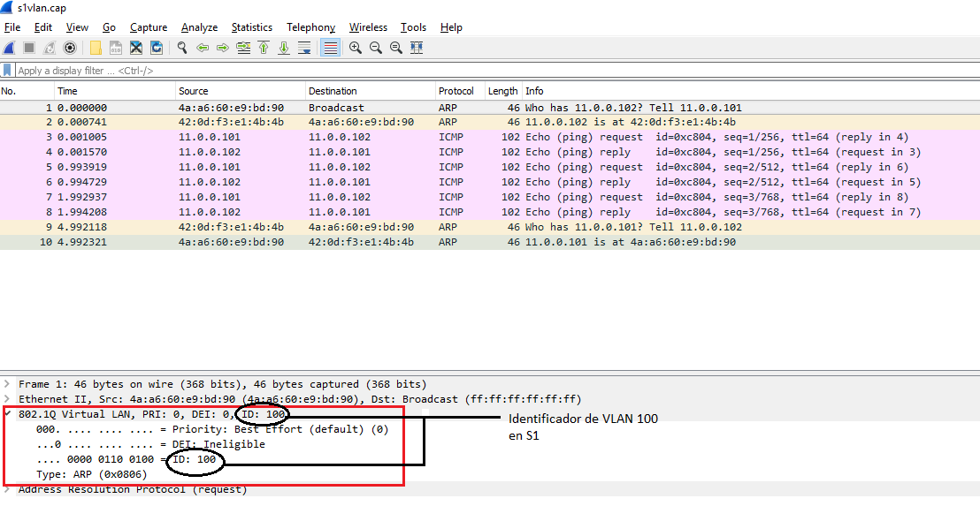

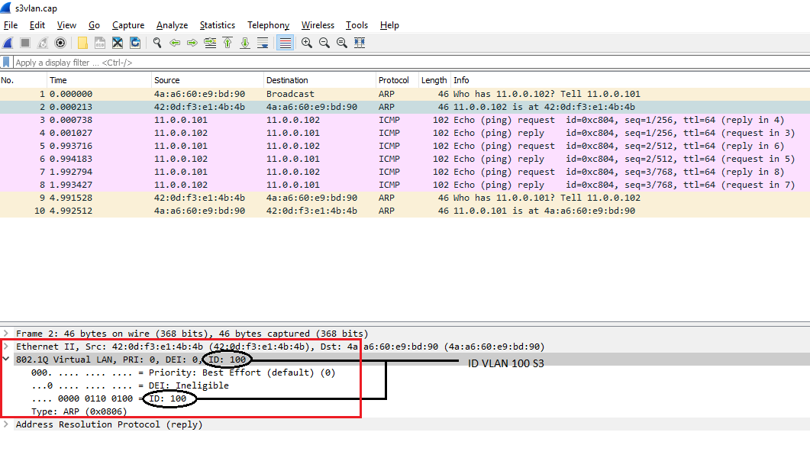

**5.1.5**

El switch que introduce la etiqueta a la ida es S1, y la respuesta al ping s3 es el encargado de poner la etiqueta

**5.1.6**

la etiqueta se elimina en s3 de la solicitud y en s1 se quita la etiqueta a la respuesta

**5.1.7**

No tienen forma de saber que están usando VLANS para comunicarse porque son los switches los encargados de gestionar el tráfico.

**5.1.8**

Pues como aparece en la captura de pantalla el ping no llega a pc4 a pesar de estar en la misma subred porque no pertenece a VLAN 100

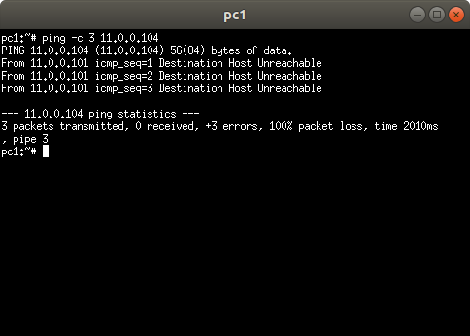

**5.2 Configuracion Vlan 200**

**S1**

|  |
| --- |
| **vconfig add eth3 200**  **ifconfig eth3.200 up**  **brctl addbr vs200**  **brctl addif vs200 eth3.200**  **brctl addif vs200 eth2**  **ifconfig vs200** |

**S2**

|  |
| --- |
| **vconfig add eth0 200**  **ifconfig eth0.200 up**  **brctl addbr vs200**  **brctl addif vs200 eth0.200**  **brctl addif vs200 eth3**  **ifconfig vs200 up** |

**5.2.1**

En este caso las máquinas que se pueden comunicar en esta VLAN son pc4 y pc3 a través de s1 y s2.

**5.2.3**

En este caso al hacer ping de pc4 a pc3 podemos ver que la solicitud de ARP pasará por los switch´s s1 y s2. Y la respuesta de ICMP también pasara por pc1 y pc2.

**5.2.4**

En este caso encontramos las etiquetas en S1 como vemos en la imagen inferior

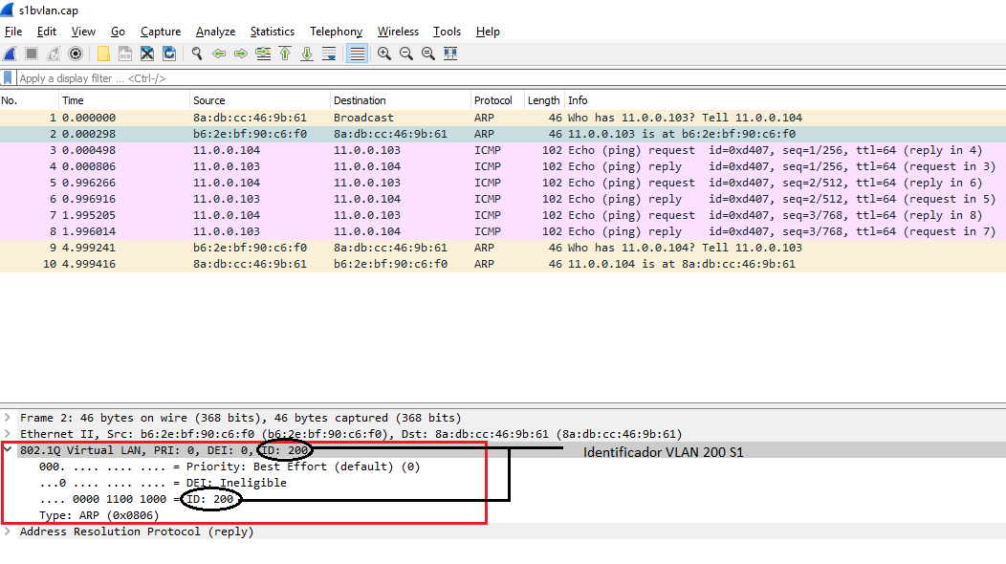

**5.2.5**

Como ocurría en el caso anterior tampoco llega el ping de pc1 a pc4 pero en este caso se debe a que ambas máquinas pertenecen a VLANS distintas.

**5.2.6**

En este caso lo único que podemos ver es la configuración del switch virtual ya que hemos asignado sus direcciones Ethernet a cada una de las VLANS (VLAN 100, VLAN 200)

**5.3 Configuracion de vlan 300**

**S1**

|  |
| --- |
| **vconfig add eth3 300**  **ifconfig eth3.300 up**  **brctl addbr vs300**  **brctl addif vs300 eth1**  **brctl addif vs300 eth3.300**  **ifconfig vs300 up** |

**S2**

|  |
| --- |
| **vconfig add eth0 300**  **vconfig add eth1 300**  **ifconfig eth0.300 up**  **ifconfig eth1.300 up**  **brctl addbr vs300**  **brctl addif vs300 eth0.300**  **brctl addif vs300 eth1.300**  **ifconfig vs300 up** |

**S3**

|  |
| --- |
| **vconfig add eth0 300**  **ifconfig eth0.300 up**  **brctl addbr vs300**  **brctl addif vs300 eth0.300**  **brctl addif vs300 eth2**  **brctl addif vs300 eth3**  **ifconfig vs300 up** |

**5.3.1**

Tal y como está configurada VLAN 300 pc5 tiene conexión con pc6 y con el router r1

**5.3.2**

Como podemos ver al hacer el ping de pc6 a pc1 tenemos conexión esto se debe a que el router es el que está estableciendo esa conexión.

Más en concreto por una razón. Los paquetes que manda pc6 llegan al router, estos paquetes ya no tienen la etiqueta de la VLAN por lo que el router interpreta que van dirigidos a la dirección 11.0.0.101 consulta su tabla y ve que tiene ruta, lo manda por su eth0 a s2. S2 etiquetara los paquetes que le llegan por su eth2 con la VLAN 100 de ahí pasa a s1 que lo manda a pc1. Con la respuesta ocurre lo mismo.

**5.3.3**

En este caso no hay ningún tipo de problema el ping se realiza correctamente y únicamente viaja hacia pc5

**5.3.4**

Comprobamos con arp -a que la cache de arp esta vacía en pc6 y procedemos a hacer el ping. Las tramas arp aparecerán

**5.3.5**

Aparecen las etiquetas de VLAN en el dispositivo s2, como se puede ver en la siguiente captura de pantalla:

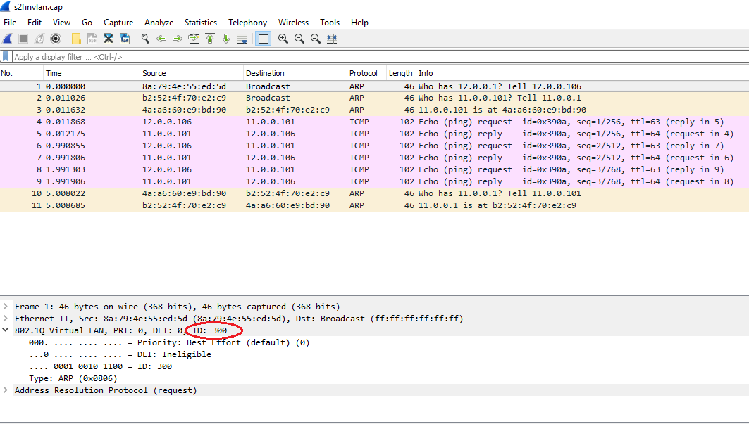

Práctica también en :

https://github.com/imorenoma/practica1-st